PROJETO DE LEI Nº 145/2025.

EMENTA: Dispõe sobre a autorização para a concessão de permissão de uso de área específica no Parque Municipal de Exposições Deputado Arnaldo Busato para instalação e operação de um chimarródromo, doado pela Cooperativa de Crédito Sicoob Vale do Iguaçu, e dá outras providências.

A CÂMARA MUNICIPAL DE VEREADORES DE SANTO ANTÔNIO DO SUDOESTE, ESTADO DO PARANÁ, APROVOU E EU, PREFEITO MUNICIPAL, SANCIONO A SEGUINTE LEI:

Art. 1º Fica o Poder Executivo Municipal, autorizado a conceder, mediante permissão de uso, o direito de instalação e exploração de um equipamento denominado "chimarródromo", que consiste em um ponto de hidratação com fornecimento de água quente e gelada, além de um bebedouro adaptado para pets, doado pela COOPERATIVA DE CRÉDITO SICOOB VALE DO IGUAÇU, inscrita no CNPJ/MF sob nº 02.466.552/0001-15, com endereço na Avenida Julio Assis Cavalheiro, 211, Centro – Francisco Beltrão – PR – CEP 85.601.000, em área específica do Parque Municipal de Exposições Deputado Arnaldo Busato, neste Município de Santo Antônio do Sudoeste, Estado do Paraná.
Parágrafo único. A área objeto da permissão de uso a que se refere o caput deste artigo localiza-se nas coordenadas geográficas aproximadas -26.073729, -53.717585, conforme delimitado na imagem aérea constante do Anexo Único desta Lei.

Art. 2º A permissão de uso de que trata esta Lei tem por objetivo fomentar a convivência social, proporcionar maior conforto e bem-estar aos frequentadores do Parque Municipal de Exposições Deputado Arnaldo Busato, promover a hidratação adequada de pessoas e animais, e valorizar o espaço público, sem qualquer finalidade lucrativa direta por parte do permissionário.

Art. 3º A concessão da permissão de uso observará as seguintes condições e requisitos, a serem detalhados em Termo de Permissão de Uso a ser firmado pelo Poder Executivo Municipal:
I - Possuirá caráter precário, sendo revogável a qualquer tempo pela Administração Pública, a seu exclusivo critério e conveniência, sem que gere direito a indenização, salvo em relação a benfeitorias necessárias previamente autorizadas e que não tenham sido integralmente amortizadas;
II - Será gratuita, dada a natureza da doação do equipamento pela Cooperativa de Crédito Sicoob Vale do Iguaçu e o caráter público e social do serviço oferecido, visando o bem-estar da comunidade;
III - Será concedida diretamente à Cooperativa de Crédito Sicoob Vale do Iguaçu, em virtude da doação do equipamento, mediante análise de sua capacidade de cumprimento das condições e requisitos estabelecidos nesta Lei e no Termo de Permissão de Uso;
IV - O prazo máximo de duração da permissão será de 5 (cinco) anos, podendo ser prorrogado por iguais períodos, desde que se mantenha o interesse público e o permissionário cumpra integralmente todas as exigências legais e contratuais estabelecidas;
V - A instalação, manutenção e o uso da área deverão estar em estrita conformidade com o Plano Diretor do Parque (se houver), a legislação municipal vigente, as normas ambientais, de segurança, sanitárias e urbanísticas aplicáveis, bem como as diretrizes da Cooperativa de Crédito Sicoob Vale do Iguaçu para o funcionamento do equipamento;
VI - O Município será responsável pela manutenção, conservação, segurança e limpeza da estrutura do chimarródromo e da área a ele permitida;
VII - A instalação deverá ser compatível com as características ambientais e paisagísticas do Parque, não comprometendo sua integridade ou o livre uso pelos demais frequentadores;
VIII - Ao término da permissão, por qualquer motivo, o permissionário deverá remover a instalação e restaurar a área às suas condições originais, ou conforme determinação da Administração Municipal, sem que haja direito a indenização, ressalvado o disposto no inciso I deste artigo.

Art. 4º A Secretaria Municipal de Infraestrutura e Urbanismo será a encarregada pela formalização da permissão de uso, bem como pela fiscalização e acompanhamento da instalação e exploração do chimarródromo, e pela aplicação das sanções cabíveis em caso de descumprimento das cláusulas contratuais ou da legislação pertinente.

Art. 5º A imagem aérea com as coordenadas geográficas referenciadas e a delimitação aproximada da área constitui Anexo Único desta Lei.

Art. 6º As despesas decorrentes da execução desta Lei correrão por conta de dotações orçamentárias próprias, suplementadas se necessário.

Art. 7º Esta Lei entra em vigor na data de sua publicação.

Art. 8º Revogam-se as disposições em contrário.

Santo Antônio do Sudoeste, 12 de dezembro de 2025.


RICARDO ANTÔNIO ORTINÃ
Prefeito Municipal

ANEXO I: (imagem meramente ilustrativa):

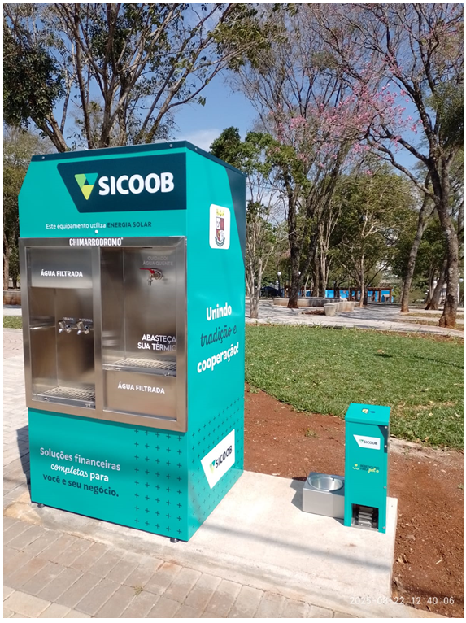

ANEXO II – LOCALIZAÇÃO:

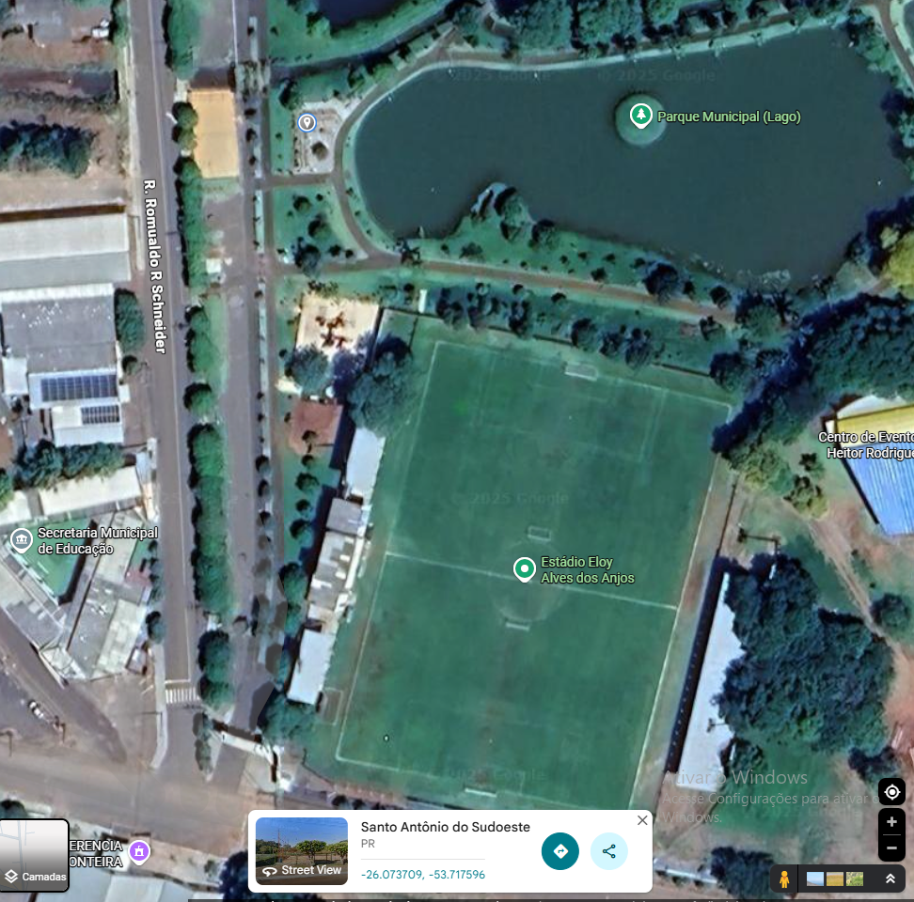

JUSTIFICATIVA AO PROJETO DE LEI Nº 145/2025

Senhores Vereadores,

O presente Projeto de Lei visa autorizar a instalação de um "chimarródromo" no Parque Municipal de Exposições Deputado Arnaldo Busato, resultado da doação da Cooperativa de Crédito Sicoob Vale do Iguaçu (CNPJ/MF sob nº 02.466.552/0001-15). O equipamento, que fornecerá água quente, gelada e bebedouro para pets, será instalado em uma área específica do parque, conforme coordenadas -26.073729, -53.717585, detalhadas no Anexo Único.

Esta iniciativa enriquece o espaço público, promovendo o conforto e bem-estar dos frequentadores do parque e seus animais de estimação, além de fomentar a convivência social. A escolha da Permissão de Uso, conforme o Art. 74, § 3º, da Lei Orgânica Municipal, é o instrumento jurídico adequado, dado o caráter precário, gratuito e sem fins lucrativos da cessão, alinhando-se ao interesse público e à natureza da doação.

A colaboração com a Cooperativa Sicoob Vale do Iguaçu exemplifica uma parceria virtuosa entre o setor público e privado, que, sem onerar o erário municipal, oferece um valioso serviço à comunidade. A Secretaria Municipal de Infraestrutura e Urbanismo será responsável pela formalização e fiscalização, assegurando a conformidade com as normas vigentes.

Diante dos benefícios sociais e da viabilidade jurídica, solicitamos o apoio dos nobres Vereadores para a aprovação deste Projeto de Lei.

Santo Antônio do Sudoeste, 12 de dezembro de 2025.

RICARDO ANTÔNIO ORTINÃ
Prefeito Municipal

